江西省重点中学协作体2021届高三第一次联考
理综试卷 生物
2021.2
试卷总分：300分 规定用时：150分钟
本试卷分为第I卷（选择题）和第II卷（非选择题）两部分。
可能用到的相对原子质量：H1 C 12 O 16 F 19 Mo 96 N 14 P 31 Y 89
第I卷
一、选择题：本题共13个小题，每小题6分。共78分，在每小题给出的四个选项中，只有一项是符合题目要求的。
1.2020年11月20日《科学》杂志刊登了浙大医学院、良渚实验室关于绿硫细菌的相关研究，该研究解析了绿硫细菌古老光合反应中心的空间结构，揭示了独特的色素分子空间排布及能量传递机制，有助于理解光合反应中心的起源和进化。下列相关叙述正确的是（ )
A.该生物光合色素分子分布在类囊体薄膜上，保证了光反应的正常进行
B.该生物的核糖体的形成和核仁有关，其代谢越旺盛，核仁的体积就越大
C.该生物能够发生可遗传变异的方式是基因突变，可以为生物进化提供原材料
D.该生物的遗传物质主要是DNA
2.囊泡运输调控机制是指某些分子与物质不能直接穿过细胞膜，而是依赖围绕在细胞膜周围的囊泡进行传递运输。囊泡通过与目标细胞膜融合，在神经细胞指令下可精确控制激素、生物酶、神经递质等分子传递的恰当时间与位置。下列有关叙述正确的是（ )
A.经囊泡运输的物质不能直接穿过细胞膜，因此被转运物质都是生物大分子
B.外分泌蛋白分泌过程中囊泡运输是按照高尔基体→内质网→细胞膜的方向运输的
C.囊泡是由双层膜所包裹的膜性结构，囊泡运输机制不需要消耗能量
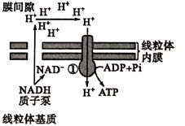
D.细胞膜上的载体蛋白也是通过囊泡转运到细胞膜上的
3.细胞呼吸过程中，线粒体内膜上的质子泵能将NADH(即［H])分解产生的H转运到膜间隙，使膜间隙中H⁺浓度增加，大部分H⁺通过结构①回流至线粒体基质，同时驱动ATP的合成，主要过程如下图所示。下列有关叙述正确的是
A.乳酸菌细胞内能发生图示过程
B.图中结构①是具有ATP合成酶活性的通道蛋白
C.该过程发生于有氧呼吸第二阶段
D.H'由膜间隙向线粒体基质的跨膜运输属于主动运输
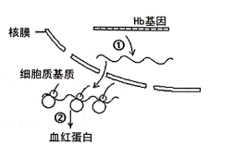
4.有些基因的启动子内富含CG重复序列，若其中的部分胞嘧啶（C)被甲基化成为5-甲基胞嘧啶，就会抑制基因的转录。下图是人红细胞中血红蛋白（Hb)基因表达的过程，下列说法正确的是
A.假若Hb基因部分的胞嘧啶被甲基化将会抑制图中的②过程
B.图示①过程的原料为脱氧核苷酸，需要的酶是RNA聚合酶
C.Hb基因只存在于红细胞中
D.图中②过程需要tRNA的参与，并且存在碱基互补配对过程
5.若某哺乳动物（2N=20)性腺某一细胞的一对同源染色体上DNA双链进行放射性同位素标记，然后在不含放射性的普通培养基上经分裂后产生4个子细胞。下列叙述正确的是
A.若进行有丝分裂，则可能存在不带有放射性的子细胞
B.若进行有丝分裂，在分裂过程中可形成四分体结构
C.若4个子细胞都带有放射性，则细胞一定进行减数分裂
D.若进行减数分裂，则减I后期移向细胞同一极的染色体中有两条染色体带有放射性
6.2020年年底，英国、南非等国相继出现新冠病毒（RNA病毒，外有包膜）变种，导致该病毒的传染性增加近 70%,变异新冠病毒的出现，引发了人们对国内可能爆发第二波新冠疫情的担忧，随着我国新冠疫苗的正式上市，国家启动了全民免费接种新冠疫苗来加强防控疫情，下列相关说法合理的是
A.从疫情严重的国家进口冷冻食品外包装上检出新冠病毒，表明病毒能在外包装上增殖
B.目前国内接种的新冠病毒灭活疫苗，其抗原的主要成分是新冠病毒的RNA
C.新冠病毒在侵染宿主细胞过程中，其侵染机制可能存在类似于膜融合或胞吞现象
D.只要接种了新冠病毒疫苗的个体，就可以不戴口罩去人员密集的地方活动
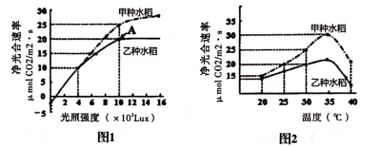
29.(11分）2020年全球新冠疫情的爆发以及一些产粮大国爆发蝗灾导致粮食减产，使得粮食安全问题日益凸显，增加粮食的产量是应对粮食危机最有效的措施。图1是在某一温度下测得光
照强度对甲、乙两种水稻的光合速率影响。图2是在光照为1000Lux下测得温度影响光合速率的变化曲线。请据图分析回答下列问题：
（1)A点叶肉细胞产生NADPH的场所是 .（具体场所）。
（2)在温度35℃条件下，重复图1相关实验，A点会向 .移动，原因是 .
（3)若将甲种水稻的某一叶片在25℃条件下暗处理1小时，假设该叶片质量（以葡萄糖计算）减少了3mg,之后光照1小时，经称重，光照后比暗处理前质量增加了2mg,该叶片光照1小时合成葡萄糖的质量为 .mg.
（4)研究人员对甲种水稻进行不同程度的遮阴处理，一段时间后测定其叶片的各项生理特征，结果如下表。
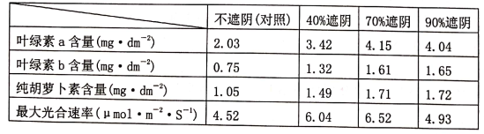
请分析回答下列问题：
① 提取甲种水稻色素以及用纸层析法对色素种类和含量进行测定，需添加的有机化学试剂分别是 .
②在一定的范围内，甲种水稻随着遮阴程度的增加光合速率有所提高，简述其原因可能
是 .
30.(8分）胰岛细胞内分泌活动的协调有利于维持血糖平衡，I型糖尿病是病人的免疫系统错误地攻击胰岛B细胞而引起，若不能及时治疗，胰岛B细胞的数量会逐渐减少，导致不能维持正常的血糖水平。请回答下列相关问题。
（1)I型糖尿病的产生可能是由于胰岛B细胞含有与某病毒相似的 .若人体感染该病毒，自身免疫系统在消灭病毒时可破坏胰岛B细胞，引起I型糖尿病，则属于 .病。该类型患者 .（填“能”或“不能”）用定期注射胰岛素的方法控制血糖。
（2)下丘脑参与血糖调节的交感神经兴奋时，释放的神经递质能促进胰岛A细胞的分泌，却不影响胰岛B细胞的分泌，原因是 .
（3)有关研究表明胰岛素可通过作用于下丘脑神经元抑制胰高血糖素的分泌，请利用若干大鼠、生理盐水、胰岛素溶液等为材料设计实验来验证此过程，请写出简要的实验思路： .
31.(10分）某种二倍体野生植物属于XY型性别决定的多年生植物，研究表明，该植株的花瓣有白色、蓝色、紫色三种，花瓣的颜色由花青素决定，花青素的形成由两对独立遗传的等位基因A、a和B、b共同控制（如图乙所示），其中A、a基因位于图甲中的I段上。
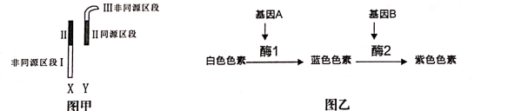
（1)据图甲可知，在减数分裂过程中，X与Y染色体能发生交叉互换的区段是 .图乙中体现了基因与性状之间的关系为 .
（2)蓝花雌株的基因型是 .紫花植株的基因型有 .种。
（3)若某白花雄株（)与另一双杂合紫花雌株杂交，则F1中的雌株的表现型及比例为 .
（4)若某紫花雌株（)细胞分裂完成后形成了基因型为BbX^{A}的卵细胞，其原因最可能
是与其同时产生的三个极体的基因型分别是 .
32.(10分）北方某林区1820年发生一次大火灾后，在近200年发生的植被演替过程如下表格，根据表格回答下列问题：
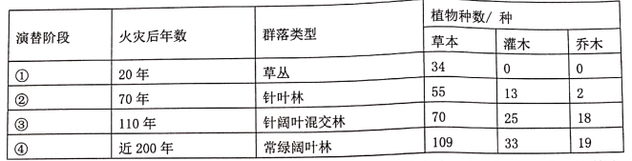
（1)该林区火灾后地上群落发生的是 .演替。阶段④与阶段①相比，阶段④群落对阳光的利用更充分理由是 .
（2)近期在该林区调查动物甲种群密度：在2h㎡范围内，第一次捕获72只，标记并放归；几天后第二次捕获了60只，其中有9只带有标记，则该种群密度是 .只／h㎡.若被标记的动物更容易被天敌捕食，则动物甲种群密度估算值比种群密度实际值 .
（3)该林区中的鹰能根据野兔的行为准确选择目标捕食，野兔也能根据鹰的生活习性躲避被捕，这体现了 .
（4)用样方法调查某种双子叶植物种群密度时，为避免调查者主观因素的影响，要做到 .
（二）选考题：共45分。请考生从2道物理题、2道化学题、2道生物题中每科任选一题作答。如果多做，则每科按所做的第一题计分。
37.[生物－一选修1:生物技术实践］（15分）
绿水青山就是金山银山，污水治理是生态文明建设的一项重要任务，利用微生物降解是水污染治理的有效手段之一。聚乙烯醇（PVA)是存在于化工污水中的一种难以降解的大分子有机物，PVA分解菌能产生PVA酶分解PVA,PVA与碘作用时能产生蓝绿色复合物，当PVA被分解时蓝绿色复合物消失，形成白色透明斑，请回答下列问题：
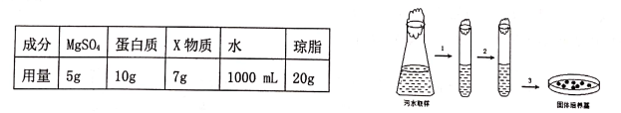
（1)表中是筛选出能高效分解PVA的细菌的培养基配方，表中X物质最可能为 .
（2)若图中污水取样是从聚乙烯醇（PVA)污染的水体中采集，通过图示过程分离出分解聚乙烯醇（PVA)的菌落，则进行过程1的作用是 .
（3)若将100mL含有PVA分解菌的土壤样品溶液稀释10'倍后，取0.1mL稀释液均匀涂布在选择培养基表面，测得菌落数的平均值为160个，空白对照组平板上未出现菌落，则100 mL原菌液中有PVA分解菌 .个，该接种方法是 .
方法，通过该方法测量的菌落数值与实际值相比一般会 .（填“偏大”“偏小”或“相等”）。
（3)要鉴定分离出的细菌是否为PVA分解菌，培养PVA分解菌的培养基中除了加入必需的营养物质外还需要加入 .用于鉴别PVA分解菌。若用上述培养基比较不同菌株降解PVA能力的大小，请用简洁的语言写出设计思路： .
38.[生物－－选修3:现代生物科技专题］（15分）
小麦是一种重要的粮食作物，科研工作者将某泌盐植物液泡膜Na/K'逆向转运蛋白基因（T基因）转移到小麦细胞内，获得了转基因耐盐小麦新品种，以实现高盐碱地中种植小麦。图1是获取的含有目的基因的DNA片段，Sau3AI、EcoRI、BamHI为三种限制酶，图中箭头所指为三种限制酶的切点；图2是三种限制酶的识别序列与酶切位点示意图；图3是土壤农杆菌中用于携带目的基因的Ti质粒结构示意图，请分析回答问题：
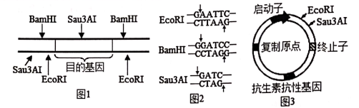
（1)若目的基因Na⁺/K⁺逆向转运蛋白基因（T基因）通过反转录法合成的，此过程合成的是Na⁺/K⁺逆向转运蛋白基因（T基因）能否独立调控进行基因表达并请说明理由： .
可以通过 .技术扩增Na⁺/K⁺逆向转运蛋白基因（T基因）。
（2)不能在该泌盐植物根尖分生区细胞中获得T基因的mRNA,其原因是 .
（3)若用BamHI切割图1所示的DNA片段，获得目的基因，则需选用 .切割图3所示质粒，以便构建基因表达载体，该方案的缺陷是 .（写出一点即可），故切割图1所示DNA片段的最佳方案是选用 .酶。
（4)若用上述最佳方案构建基因表达载体，所得重组质粒 .（选填“能”“不能”或“不一定
能”）被BamHI切割。

